

**Денсаулық сақтау саласындағы мемлекеттік көрсетілетін қызметтер регламенттерін бекіту туралы**

***Күшін жойған***

Алматы облысы әкімдігінің 2018 жылғы 7 ақпандағы № 53 қаулысы. Алматы облысы Әділет департаментінде 2018 жылы 23 ақпанда № 4528 болып тіркелді. Күші жойылды - Алматы облысы әкімдігінің 2019 жылғы 28 қаңтардағы № 43 қаулысымен

      Ескерту. Күші жойылды - Алматы облысы әкімдігінің 28.01.2019 № 43 қаулысымен (алғашқы ресми жарияланған күнінен кейін күнтізбелік он күн өткен соң қолданысқа енгізіледі).

      "Мемлекеттік көрсетілетін қызметтер туралы" 2013 жылғы 15 сәуірдегі Қазақстан Республикасы Заңының 16-бабының 1-тармағына, "Денсаулық сақтау саласындағы мемлекеттік көрсетілетін қызметтер стандарттарын бекіту туралы" 2015 жылғы 27 сәуірдегі № 272 Қазақстан Республикасы Денсаулық сақтау және әлеуметтік даму министрінің бұйрығына (Нормативтік құқықтық актілерді мемлекеттік тіркеу тізілімінде № 11304 тіркелген) сәйкес Алматы облысының әкімдігі ҚАУЛЫ ЕТЕДІ:

      1. Коса беріліп отырған:

      1) осы қаулының 1-қосымшасына сәйкес "Дәрігерді үйге шақыру" мемлекеттік көрсетілетін қызмет регламенті;

      2) осы қаулының 2-қосымшасына сәйкес "Дәрігердің қабылдауына жазылу" мемлекеттік көрсетілетін қызмет регламенті;

      3) осы қаулының 3-қосымшасына сәйкес "Алғашқы медициналық-санитариялық көмек көрсететін медициналық ұйымдарға тіркелу" мемлекеттік көрсетілетін қызмет регламенті;

      4) осы қаулының 4-қосымшасына сәйкес "АИТВ-инфекциясының болуына ерікті анонимді және міндетті құпия медициналық тексерілу" мемлекеттік көрсетілетін қызмет регламенті;

      5) осы қаулының 5-қосымшасына сәйкес "Туберкулезге қарсы ұйымнан анықтама беру" мемлекеттік көрсетілетін қызмет регламенті;

      6) осы қаулының 6-қосымшасына сәйкес "Психоневрологиялық ұйымнан анықтама беру" мемлекеттік көрсетілетін қызмет регламенті;

      7) осы қаулының 7-қосымшасына сәйкес "Наркологиялық ұйымнан анықтама беру" мемлекеттік көрсетілетін қызмет регламенті;

      8) осы қаулының 8-қосымшасына сәйкес "Алдын ала міндетті медициналық қарап-тексеруден өту" мемлекеттік көрсетілетін қызмет регламенті бекітілсін.

      2. Күштері жойылды деп танылсын:

      1) Алматы облысы әкімдігінің "Денсаулық сақтау саласындағы мемлекеттік көрсетілетін қызметтер регламенттерін бекіту туралы" 2015 жылғы 28 шілдедегі № 332 (Нормативтік құқықтық актілерді мемлекеттік тіркеу тізілімінде № 3372 тіркелген, 2015 жылдың 18 қыркүйегінде "Әділет" ақпараттық-құқықтық жүйесінде жарияланған) қаулысы;

      2) Алматы облысы әкімдігінің "Алматы облысы әкімдігінің денсаулық сақтау саласындағы кейбір қаулыларына өзгерістер енгізу туралы" 2016 жылғы 1 маусымдағы № 272 (Нормативтік құқықтық актілерді мемлекеттік тіркеу тізілімінде № 3896 тіркелген, 2016 жылдың 14 шілдесінде "Әділет" ақпараттық-құқықтық жүйесінде жарияланған) қаулысының 1-тармағы.

      3. "Алматы облысының денсаулық сақтау басқармасы" мемлекеттік мекемесі Қазақстан Республикасының заңнамасында белгіленген тәртіппен:

      1) осы қаулының Алматы облысының Әділет департаментінде мемлекеттік тіркелуін;

      2) осы қаулы мемлекеттік тіркелген күннен бастап күнтізбелік он күн ішінде оның қазақ және орыс тілдеріндегі қағаз және электрондық түрдегі көшірмелерін Қазақстан Республикасы нормативтік құқықтық актілерінің эталондық бақылау банкіне енгізу және ресми жариялау үшін "Республикалық құқықтық ақпарат орталығы" шаруашылық жүргізу құқығындағы республикалық мемлекеттік кәсіпорнына жіберуді;

      3) осы қаулы ресми жарияланғаннан кейін оны Алматы облысы әкімдігінің интернет-ресурсында орналастыруды;

      4) осы қаулы мемлекеттік тіркеуден өткеннен кейін он жұмыс күні ішінде Алматы облысы әкімі аппаратының мемлекеттік-құқық бөліміне осы тармақтың 1), 2) және 3) тармақшаларында қарастырылған іс-шаралардың орындалуы туралы мәліметтерді ұсынуды қамтамасыз етсін.

      4. Осы қаулының орындалуын бақылау Алматы облысы әкімінің орынбасары Ж. Омарға жүктелсін.

      5. Осы қаулы әділет органдарында мемлекеттік тіркелген күннен бастап күшіне енеді және алғашқы ресми жарияланған күнінен кейін күнтізбелік он күн өткен соң қолданысқа енгізіледі.

|  |  |
| --- | --- |
| *Алматы облысының әкімі* | *А. Баталов* |

|  |  |
| --- | --- |
|  | Алматы облысы әкімдігінің 2018 жылғы "07" ақпандағы №53 қаулысымен бекітілген 1-қосымша |

**"Дәрігерді үйге шақыру" мемлекеттік көрсетілетін қызмет регламенті**

**1. Жалпы ережелер**

      1. "Дәрігерді үйге шақыру" мемлекеттік көрсетілетін қызмет (бұдан әрі - мемлекеттік көрсетілетін қызмет) медициналық-санитариялық алғашқы көмек көрсететін медициналық ұйымдарымен (бұдан әрі - көрсетілетін қызметті беруші) тегін көрсетіледі.

      Мемлекеттік көрсетілетін қызмет Қазақстан Республикасы Денсаулық сақтау және әлеуметтік даму министрінің 2015 жылғы 27 сәуірдегі № 272 бұйрығымен (Нормативтік құқықтық актілерді мемлекеттік тіркеу тізілімінде № 11304 тіркелген) бекітілген "Дәрігерді үйге шақыру" мемлекеттік көрсетілетін қызмет стандарты (бұдан әрі - Стандарт) негізінде көрсетіледі.

      Мемлекеттік көрсетілетін қызметтерді көрсетуге өтініштерді қабылдау және олардың нәтижелерін беру:

      1) көрсетілетін қызметті беруші (тікелей немесе көрсетілетін қызметті алушының телефоны бойынша өтініш берген кезде);

      2) www.egov.kz "электрондық үкімет" веб-порталы (бұдан әрі – портал) арқылы жүзеге асырылады.

      2. Көрсетілетін мемлекеттік қызметтің нысаны: электрондық (ішінара автоматтандырылған) және (немесе) қағаз түрінде.

      3. Мемлекеттік қызметті көрсету нәтижесі:

      1) тікелей немесе телефон байланысы арқылы жүгінген кезде – көрсетілетін қызметті берушінің шақыруларды тіркеу журналында жазылу және дәрігердің келетін күнін, уақытын көрсете отырып, ауызша жауап беру;

      2) порталға электронды форматта жүгінген кезде – жеке кабинетінде электрондық өтінім мәртебесі түрінде хабарлама.

      Бұл ретте мемлекеттік қызметті көрсетуге сұраныс қабылданғаннан кейін көрсетілетін қызметті алушыға белгіленген уақытта үйде медициналық көмек көрсетіледі.

**2. Мемлекеттік қызмет көрсету процесінде көрсетілетін қызметті берушінің құрылымдық бөлімшелерінің (қызметкерлерінің) іс-қимыл тәртібін сипаттау**

      4. Көрсетілетін қызметті алушының Стандарттың 9-тармағына сәйкес құжаттар топтамасымен жүгінуі, мемлекеттік қызмет көрсету бойынша рәсімді (іс-қимылды) бастау үшін негіздеме болып табылады.

      5. Мемлекеттік қызмет көрсету процесінің құрамына кіретін әрбір рәсімнің (іс-қимылдың) мазмұны, оны орындаудың ұзақтығы және мемлекеттік қызмет көрсету рәсімінің (іс-қимылдың) нәтижесі:

      1) көрсетілетін қызметті берушінің жауапты орындаушысымен құжаттарды қабылдау және тексеру – 4 (төрт) минут. Нәтижесі – құжаттарды тексеру;

      2) көрсетілетін қызметті берушінің жауапты орындаушысымен шақыруларды тіркеу журналына жазу және дәрігердің келетін күнін, уақытын көрсете отырып, көрсетілетін қызметті алушыға ауызша жауап беру – 6 (алты) минут. Нәтижесі – ауызша жауап.

**3. Мемлекеттік қызмет көрсету процесінде құрылымдық бөлімшелер (қызметкерлер) мен көрсетілетін қызметті берушінің өзара іс-қимыл тәртібін сипаттау**

      6. Көрсетілетін қызметті берушінің жауапты орындаушысы мемлекеттік қызмет көрсету процесіне қатысады.

      7. Әрбір рәсімнің (іс-қимылдың) ұзақтығын көрсете отырып, құрылымдық бөлімшелердің (қызметкерлердің) арасындағы рәсімдердің (іс-қимылдың) бірізділігінің сипаттамасы осы регламенттің қосымшасы "Мемлекеттік қызмет көрсетудің бизнес-процестерінің анықтамалығы" келтірілген.

**4. "Азаматтарға арналған үкімет" мемлекеттік корпорациясымен және (немесе) өзге де көрсетілетін қызметті берушілермен өзара іс-қимыл тәртібін, сондай-ақ мемлекеттік қызмет көрсету процесінде ақпараттық жүйелерді пайдалану тәртібін сипаттау**

      8. Жүгіну тәртібін және портал арқылы мемлекеттік қызмет көрсету кезінде көрсетілетін қызметті беруші мен көрсетілетін қызметті алушының рәсімдерінің (іс-қимылдарының) бірізділігін сипаттау:

      1) көрсетілетін қызметті алушы порталда тіркеледі, электрондық цифрлық қолтаңбамен куәландырылған электрондық құжат нысанындағы сұрау салуды жолдайды;

      2) көрсетілетін қызметті алушының "жеке кабинетіне" электрондық өтінім статусы түрінде хабарлама жіберіледі;

      3) сұрау салуды қабылдағаннан кейін, мемлекеттік қызметті көрсету процесінде көрсетілетін қызметті берушінің құрылымдық бөлімшелерінің іс-қимыл тәртібі осы регламенттің 5-тармағына сәйкес жүзеге асырылады.

|  |  |
| --- | --- |
|  | "Дәрігерді үйге шақыру" мемлекеттік көрсетілетін қызмет регламентіне қосымша |

**Мемлекеттік қызмет көрсетудің бизнес-процестерінің анықтамалығы**

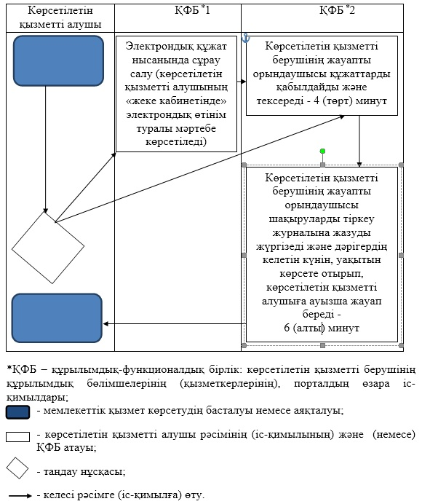

|  |  |
| --- | --- |
|  | Алматы облысы әкімдігінің 2018 жылғы "07" ақпандағы №53 қаулысымен бекітілген 2-қосымша |

**"Дәрігердің қабылдауына жазылу" мемлекеттік көрсетілетін қызмет регламенті**

**1. Жалпы ережелер**

      1. "Дәрігердің қабылдауына жазылу" мемлекеттік көрсетілетін қызмет (бұдан әрі - мемлекеттік көрсетілетін қызмет) медициналық-санитариялық алғашқы көмек көрсететін медициналық ұйымдарымен (бұдан әрі - көрсетілетін қызметті беруші) тегін көрсетіледі.

      Мемлекеттік көрсетілетін қызмет Қазақстан Республикасы Денсаулық сақтау және әлеуметтік даму министрінің 2015 жылғы 27 сәуірдегі № 272 бұйрығымен (Нормативтік құқықтық актілерді мемлекеттік тіркеу тізілімінде № 11304 тіркелген) бекітілген "Дәрігердің қабылдауына жазылу" мемлекеттік көрсетілетін қызмет стандарты (бұдан әрі - Стандарт) негізінде көрсетіледі.

      Мемлекеттік көрсетілетін қызметтерді көрсетуге өтініштерді қабылдау және олардың нәтижелерін беру:

      1) көрсетілетін қызметті беруші (тікелей немесе көрсетілетін қызметті алушының телефоны бойынша өтініш берген кезде);

      2) www.egov.kz "электрондық үкімет" веб-порталы (бұдан әрі – портал) арқылы жүзеге асырылады.

      2. Көрсетілетін мемлекеттік қызметтің нысаны: электрондық (ішінара автоматтандырылған) және (немесе) қағаз түрінде.

      3. Мемлекеттік қызметті көрсету нәтижесі:

      1) тікелей немесе телефон байланысы арқылы жүгінген кезде – көрсетілетін қызметті берушінің алдын-ала жазу журналында дәрігердің қабылдауына жазылу және дәрігердің қабылдау кестесіне (бұдан әрі - кесте) сәйкес дәрігердің тағайындалған күнін және уақытын көрсете отырып, ауызша жауап беру;

      2) порталға электронды форматта жүгінген кезде – жеке кабинетінде электрондық өтінім мәртебесі түрінде хабарлама.

      Бұл ретте мемлекеттік қызметті көрсетуге сұраныс қабылданғаннан кейін көрсетілетін қызметті алушыға белгіленген уақытта медициналық көмек көрсетіледі.

**2. Мемлекеттік қызмет көрсету процесінде көрсетілетін қызметті берушінің құрылымдық бөлімшелерінің (қызметкерлерінің) іс-қимыл тәртібін сипаттау**

      4. Көрсетілетін қызметті алушының Стандарттың 9-тармағына сәйкес құжаттар топтамасымен жүгінуі, мемлекеттік қызмет көрсету бойынша рәсімді (іс-қимылды) бастау үшін негіздеме болып табылады.

      5. Мемлекеттік қызмет көрсету процесінің құрамына кіретін әрбір рәсімнің (іс-қимылдың) мазмұны, оны орындаудың ұзақтығы және мемлекеттік қызмет көрсету рәсімінің (іс-қимылдың) нәтижесі:

      1) көрсетілетін қызметті берушінің жауапты орындаушысымен құжаттарды қабылдау және тексеру – 4 (төрт) минут. Нәтижесі – құжаттарды тексеру;

      2) көрсетілетін қызметті берушінің жауапты орындаушысымен алдын ала жазылу журналына жазу және кестеге сәйкес дәрігердің тағайындалған күнін, уақытын көрсете отырып, көрсетілетін қызметті алушыға ауызша жауап беру – 6 (алты) минут. Нәтижесі – ауызша жауап.

**3. Мемлекеттік қызмет көрсету процесінде құрылымдық бөлімшелер (қызметкерлер) мен көрсетілетін қызметті берушінің өзара іс-қимыл тәртібін сипаттау**

      6. Көрсетілетін қызметті берушінің жауапты орындаушысы мемлекеттік қызмет көрсету процесіне қатысады.

      7. Әрбір рәсімнің (іс-қимылдың) ұзақтығын көрсете отырып, құрылымдық бөлімшелердің (қызметкерлердің) арасындағы рәсімдердің (іс-қимылдың) бірізділігінің сипаттамасы осы регламенттің қосымшасы "Мемлекеттік қызмет көрсетудің бизнес-процестерінің анықтамалығы" келтірілген.

**4. "Азаматтарға арналған үкімет" мемлекеттік корпорациясымен және (немесе) өзге де көрсетілетін қызметті берушілермен өзара іс-қимыл тәртібін, сондай-ақ мемлекеттік қызмет көрсету процесінде ақпараттық жүйелерді пайдалану тәртібін сипаттау**

      8. Жүгіну тәртібін және портал арқылы мемлекеттік қызмет көрсету кезінде көрсетілетін қызметті беруші мен көрсетілетін қызметті алушының рәсімдерінің (іс-қимылдарының) бірізділігін сипаттау:

      1) көрсетілетін қызметті алушы порталда тіркеледі, электрондық цифрлық қолтаңбамен куәландырылған электрондық құжат нысанындағы сұрау салуды жолдайды;

      2) көрсетілетін қызметті алушының "жеке кабинетіне" электрондық өтінім статусы түрінде хабарлама жіберіледі;

      3) сұрау салуды қабылдағаннан кейін, мемлекеттік қызметті көрсету процесінде көрсетілетін қызметті берушінің құрылымдық бөлімшелерінің іс-қимыл тәртібі осы регламенттің 5-тармағына сәйкес жүзеге асырылады.

|  |  |
| --- | --- |
|  | "Дәрігердің қабылдауына жазылу" мемлекеттік көрсетілетін қызмет регламентіне қосымша |

**Мемлекеттік қызмет көрсетудің бизнес-процестерінің анықтамалығы**

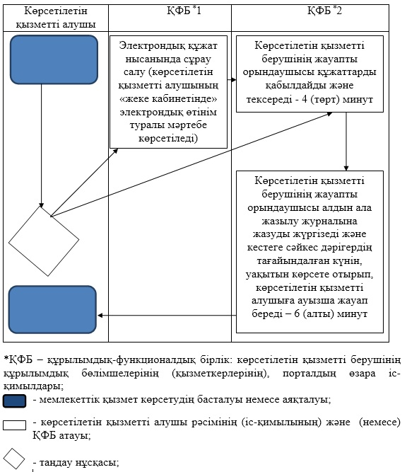

|  |  |
| --- | --- |
|  | Алматы облысы әкімдігінің 2018 жылғы "07" ақпандағы № 53 қаулысымен бекітілген 3-қосымша |

**"Алғашқы медициналық-санитариялық көмек көрсететін медициналық ұйымдарға тіркелу" мемлекеттік көрсетілетін қызмет регламенті**

**1. Жалпы ережелер**

      1. "Алғашқы медициналық-санитариялық көмек көрсететін медициналық ұйымдарға тіркелу" мемлекеттік көрсетілетін қызмет (бұдан әрі - мемлекеттік көрсетілетін қызмет) медициналық-санитариялық алғашқы көмек көрсететін медициналық ұйымдарымен (бұдан әрі - көрсетілетін қызметті беруші) тегін көрсетіледі.

      Мемлекеттік көрсетілетін қызмет Қазақстан Республикасы Денсаулық сақтау және әлеуметтік даму министрінің 2015 жылғы 27 сәуірдегі № 272 (Нормативтік құқықтық актілерді мемлекеттік тіркеу тізілімінде № 11304 тіркелген) бұйрығымен бекітілген "Алғашқы медициналық-санитариялық көмек көрсететін медициналық ұйымдарға тіркелу" мемлекеттік көрсетілетін қызмет стандарты (бұдан әрі - Стандарт) негізінде көрсетіледі.

      Мемлекеттік көрсетілетін қызметтерді көрсетуге өтініштерді қабылдау және олардың нәтижелерін беру:

      1) көрсетілетін қызметті беруші (тікелей немесе көрсетілетін қызметті алушының телефоны бойынша өтініш берген кезде);

      2) www.egov.kz "электрондық үкімет" веб-порталы (бұдан әрі – портал) арқылы жүзеге асырылады.

      2. Көрсетілетін мемлекеттік қызметтің нысаны: электрондық (ішінара автоматтандырылған) және (немесе) қағаз түрінде.

      3. Мемлекеттік қызметті көрсету нәтижесі: Стандарттың қосымшасына сәйкес көрсетілетін қызметті берушінің электрондық-цифрлық қолтаңбасы (бұдан әрі – ЭЦҚ) қойылған қағаз түріндегі (еркін нысанда) немесе электрондық құжат нысанындағы тіркеу туралы хабарлама (талон).

**2. Мемлекеттік қызмет көрсету процесінде көрсетілетін қызметті берушінің құрылымдық бөлімшелерінің (қызметкерлерінің) іс-қимыл тәртібін сипаттау**

      4. Көрсетілетін қызметті алушының Стандарттың 9-тармағына сәйкес құжаттар топтамасымен жүгінуі, мемлекеттік қызмет көрсету бойынша рәсімді (іс-қимылды) бастау үшін негіздеме болып табылады.

      5. Мемлекеттік қызмет көрсету процесінің құрамына кіретін әрбір рәсімнің (іс-қимылдың) мазмұны, оны орындаудың ұзақтығы және мемлекеттік қызмет көрсету рәсімінің (іс-қимылдың) нәтижесі:

      1) құжаттарды қабылдау, тіркеу және көрсетілетін қызметті берушінің басшысына бұрыштама қоюға жолдау – 30 (отыз) минут. Нәтижесі - көрсетілетін қызметті берушінің басшысына жолдау;

      2) құжаттарды қарау және көрсетілетін қызметті берушінің жауапты орындаушысын анықтау – 30 (отыз) минут. Нәтижесі - көрсетілетін қызметті берушінің жауапты орындаушысын анықтау;

      3) көрсетілетін қызметті берушінің жауапты орындаушысымен құжаттарды қарау, мемлекеттік қызмет көрсету нәтижесін рәсімдеу және көрсетілетін қызметті берушінің басшысына қол қоюға жолдау – 6 (алты) сағат. Нәтижесі - мемлекеттік қызмет көрсету нәтижесін көрсетілетін қызметті берушінің басшысына қол қоюға жолдау;

      4) мемлекеттік қызмет көрсету нәтижесіне қол қою және көрсетілетін қызметті берушінің жауапты орындаушысына жолдау – 30 (отыз) минут. Нәтижесі - мемлекеттік қызмет көрсету нәтижесін көрсетілетін қызметті берушінің жауапты орындаушысына жолдау;

      5) мемлекеттік қызмет көрсету нәтижесін беру – 30 (отыз) минут. Нәтижесі - мемлекеттік қызмет көрсету нәтижесін беру.

**3. Мемлекеттік қызмет көрсету процесінде құрылымдық бөлімшелер (қызметкерлер) мен көрсетілетін қызметті берушінің өзара іс-қимыл тәртібін сипаттау**

      6. Мемлекеттік қызмет көрсету процесіне қатысатын көрсетілетін қызметті берушінің құрылымдық бөлімшелерінің (қызметкерлерінің) тізбесі:

      1) көрсетілетін қызметті берушінің кеңсе қызметкері;

      2) көрсетілетін қызметті берушінің басшысы;

      3) көрсетілетін қызметті берушінің жауапты орындаушысы.

      7. Әрбір рәсімнің (іс-қимылдың) ұзақтығын көрсете отырып, құрылымдық бөлімшелердің (қызметкерлердің) арасындағы рәсімдердің (іс-қимылдың) бірізділігінің сипаттамасы осы регламенттің қосымшасы "Мемлекеттік қызмет көрсетудің бизнес-процестерінің анықтамалығы" келтірілген.

**4. "Азаматтарға арналған үкімет" мемлекеттік корпорациясымен және (немесе) өзге де көрсетілетін қызметті берушілермен өзара іс-қимыл тәртібін, сондай-ақ мемлекеттік қызмет көрсету процесінде ақпараттық жүйелерді пайдалану тәртібін сипаттау**

      8. Жүгіну тәртібін және портал арқылы мемлекеттік қызмет көрсету кезінде көрсетілетін қызметті беруші мен көрсетілетін қызметті алушының рәсімдерінің (іс-қимылдарының) бірізділігін сипаттау:

      1) көрсетілетін қызметті алушы порталда тіркеледі, ЭЦҚ-мен куәландырылған электрондық құжат нысанындағы сұрау салуды жолдайды;

      2) сұрау салуды қабылдағаннан кейін, мемлекеттік қызметті көрсету процесінде көрсетілетін қызметті берушінің құрылымдық бөлімшелерінің іс-қимыл тәртібі осы регламенттің 5-тармағына сәйкес жүзеге асырылады.

|  |  |
| --- | --- |
|  | "Алғашқы медициналық-санитариялық көмек көрсететін медициналық ұйымдарға тіркелу" мемлекеттік көрсетілетін қызмет регламентіне қосымша |

**Мемлекеттік қызмет көрсетудің бизнес-процестерінің анықтамалығы**

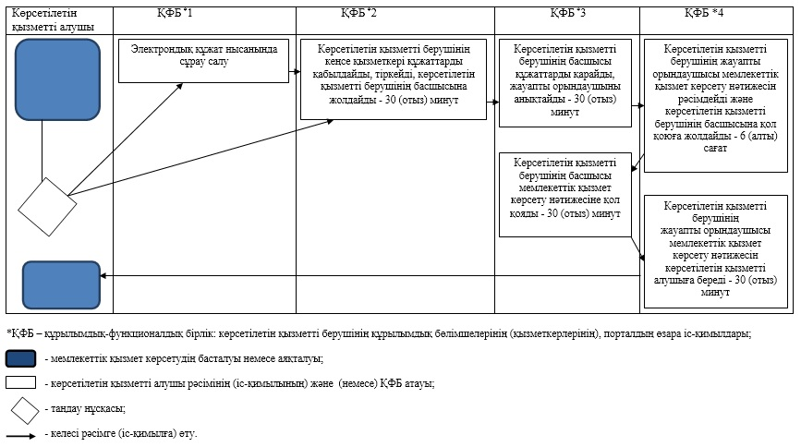

|  |  |
| --- | --- |
|  | Алматы облысы әкімдігінің 2018 жылғы "07" ақпандағы № 53 қаулысымен бекітілген 4-қосымша |

**"АИТВ-инфекциясының болуына ерікті анонимді және міндетті құпия медициналық тексерілу" мемлекеттік көрсетілетін қызмет регламенті**

**1. Жалпы ережелер**

      1. "АИТВ-инфекциясының болуына ерікті анонимді және міндетті құпия медициналық тексерілу" мемлекеттік көрсетілетін қызмет (бұдан әрі - мемлекеттік көрсетілетін қызмет) медициналық-санитариялық алғашқы көмек көрсететін ұйымдар, облыстың ЖИТС-тың профилактикасы және оған қарсы күрес жөніндегі орталықтарымен (бұдан әрі - көрсетілетін қызметті беруші) Қазақстан Республикасының азаматтары мен оралмандарға тегін, шетелдіктер мен азаматтығы жоқ адамдарға ақылы (бұдан әрі - көрсетілетін қызметті алушы) көрсетіледі.

      Мемлекеттік көрсетілетін қызмет Қазақстан Республикасы Денсаулық сақтау және әлеуметтік даму министрінің 2015 жылғы 27 сәуірдегі № 272 бұйрығымен (Нормативтік құқықтық актілерді мемлекеттік тіркеу тізілімінде № 11304 тіркелген) бекітілген "Дәрігерді үйге шақыру" мемлекеттік көрсетілетін қызмет стандарты (бұдан әрі - Стандарт) негізінде көрсетіледі.

      Өтініштерді қабылдау және мемлекеттік көрсетілетін қызметтің нәтижелерін беру қызметті беруші арқылы жүзеге асырылады.

      2. Мемлекеттік қызмет көрсету нысаны: қағаз түрінде.

      3. Мемлекеттік қызмет көрсету нәтижесі: "АИТВ инфекциясы мәселелері бойынша тегін негізде Қазақстан Республикасы азаматтарды және оралмандарды ерікті түрде анонимдік және (немесе) құпия медициналық зерттеліп-қаралу және консультация алу қағидаларын бекіту туралы" Қазақстан Республикасы Денсаулық сақтау және әлеуметтік даму министрінің 2015 жылғы 22 сәуірдегі № 246 бұйрығына (Нормативтік құқықтық актілерді тіркеу тізілімінде № 11145 болып тіркелген) сәйкес адамның иммун тапшылығы вирусына антиденелерді зерттеу туралы анықтама-сертификат.

      Анықтама оны берген сәтінен бастап 3 (үш) ай бойы жарамды.

      Зерттеп-қарау нәтижесі теріс болған жағдайда мемлекеттік қызметті көрсету нәтижесі көрсетілген қызметті алушының қолына беріледі.

**2. Мемлекеттік қызмет көрсету процесінде көрсетілетін қызметті берушінің құрылымдық бөлімшелерінің (қызметкерлерінің) іс-қимыл тәртібін сипаттау**

      4. Көрсетілетін қызметті алушының Стандарттың 9-тармағына сәйкес құжаттар топтамасымен жүгінуі, мемлекеттік қызмет көрсету бойынша рәсімді (іс-қимылды) бастау үшін негіздеме болып табылады.

      5. Мемлекеттік қызмет көрсету процесінің құрамына кіретін әрбір рәсімнің (іс-қимылдың) мазмұны, оны орындаудың ұзақтығы және мемлекеттік қызмет көрсету рәсімінің (іс-қимылдың) нәтижесі:

      1) көрсетілетін қызметті берушінің жауапты орындаушысымен құжаттарды қабылдау, тіркеу және көрсетілетін қызметті алушыны емшара кабинетіне қан алу үшін бағыттау – 30 (отыз) минут. Нәтижесі - қан алу;

      2) зерттеу жүргізу үшін қанның сынамаларын зертханаға жеткізу – сол жұмыс күні. Нәтижесі - қанның сынамаларын зертханаға жеткізу;

      3) АИТВ-инфекциясына антиденелердің болуына қанды зерттеп-қарау, көрсетілетін қызметті берушіге қан сараптамасының нәтижесін жолдау – 1 (бір) жұмыс күні. Нәтижесі - көрсетілетін қызметті берушіге қан сараптамасының нәтижесін жолдау;

      4) көрсетілетін қызметті берушінің жауапты орындаушысымен қан сараптамасының нәтижесін қарау, мемлекеттік қызмет көрсету нәтижесін рәсімдеу:

      зерттеп-қараудың теріс нәтижесінде – 1 (бір) жұмыс күні;

      зерттеп-қараудың оң нәтижесінде - 18 (он сегіз) жұмыс күні. Нәтижесі - мемлекеттік қызмет көрсету нәтижесін рәсімдеу;

      5) мемлекеттік қызмет көрсету нәтижесін беру – 30 (отыз) минут. Нәтижесі - мемлекеттік қызмет көрсету нәтижесін беру.

**3. Мемлекеттік қызмет көрсету процесінде құрылымдық бөлімшелер (қызметкерлер) мен көрсетілетін қызметті берушінің өзара іс-қимыл тәртібін сипаттау**

      6. Мемлекеттік қызмет көрсету процесіне қатысатын көрсетілетін қызметті берушінің құрылымдық бөлімшелерінің (қызметкерлерінің) тізбесі:

      1) көрсетілетін қызметті берушінің жауапты орындаушысы;

      2) қан алуға арналған емшара кабинеті;

      3) зертхана.

      7. Әрбір рәсімнің (іс-қимылдың) ұзақтығын көрсете отырып, құрылымдық бөлімшелердің (қызметкерлердің) арасындағы рәсімдердің (іс-қимылдың) бірізділігінің сипаттамасы осы регламенттің қосымшасы "Мемлекеттік қызмет көрсетудің бизнес-процестерінің анықтамалығы" келтірілген.

|  |  |
| --- | --- |
|  | "АИТВ-инфекциясының болуына ерікті анонимді және міндетті құпия медициналық тексерілу" мемлекеттік көрсетілетін қызмет регламентіне қосымша |

**Мемлекеттік қызмет көрсетудің бизнес-процестерінің анықтамалығы**

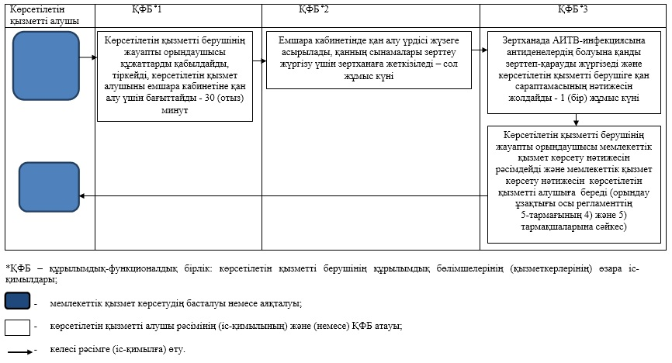

|  |  |
| --- | --- |
|  | Алматы облысы әкімдігінің 2018 жылғы "07" ақпандағы № 53 қаулысымен бекітілген 5-қосымша |

**"Туберкулезге қарсы ұйымнан анықтама беру" мемлекеттік көрсетілетін қызмет регламенті**

**1. Жалпы ережелер**

      1. "Туберкулезге қарсы ұйымнан анықтама беру" мемлекеттік көрсетілетін қызмет (бұдан әрі - мемлекеттік көрсетілетін қызмет) денсаулық сақтау ұйымдарымен (бұдан әрі - көрсетілетін қызметті беруші) ақылы негізде көрсетіледі.

      Мемлекеттік көрсетілетін қызмет Қазақстан Республикасы Денсаулық сақтау және әлеуметтік даму министрінің 2015 жылғы 27 сәуірдегі № 272 (Нормативтік құқықтық актілерді мемлекеттік тіркеу тізілімінде № 11304 тіркелген) бұйрығымен бекітілген "Туберкулезге қарсы ұйымнан анықтама беру" мемлекеттік көрсетілетін қызмет стандарты (бұдан әрі - Стандарт) негізінде көрсетіледі.

      2. Мемлекеттік қызмет көрсету нысаны: қағаз түрінде.

      3. Мемлекеттік қызмет көрсету нәтижесі: фтизиатр дәрігер қол қойған, жеке дәрігерлік мөрмен және көрсетілген қызметті берушінің мөрімен Стандарттың 2-қосымшасына сәйкес мемлекеттік қызметті көрсетуді тіркеу журналында анықтаманы тіркей отырып, расталған Стандарттың 1-қосымшасына сәйкес нысан бойынша қағаз түріндегі туберкулезге қарсы ұйымнан анықтама.

      Туберкулезге қарсы ұйымнан анықтама "Туберкулезбен ауыратын науқастардың ұлттық тіркелімі" деректер базасында тексеруден кейін беріледі.

      Анықтаманың жарамдылық мерзімі – күнтізбелік 10 (он) күн.

**2. Мемлекеттік қызмет көрсету процесінде көрсетілетін қызметті берушінің құрылымдық бөлімшелерінің (қызметкерлерінің) іс-қимыл тәртібін сипаттау**

      4. Көрсетілетін қызметті алушының Стандарттың 9-тармағына сәйкес құжаттар топтамасымен жүгінуі, мемлекеттік қызмет көрсету бойынша рәсімді (іс-қимылды) бастау үшін негіздеме болып табылады.

      5. Мемлекеттік қызмет көрсету процесінің құрамына кіретін әрбір рәсімнің (іс-қимылдың) мазмұны, оны орындаудың ұзақтығы және мемлекеттік қызмет көрсету рәсімінің (іс-қимылдың) нәтижесі:

      1) көрсетілетін қызметті берушінің кеңсе қызметкерімен құжаттарды қабылдау, тіркеу және көрсетілетін қызметті берушінің жауапты орындаушысына жолдау – 15 (он бес) минут. Нәтижесі - көрсетілетін қызметті берушінің жауапты орындаушысына жолдау;

      2) көрсетілетін қызметті берушінің жауапты орындаушысымен құжаттарды қарау, мемлекеттік қызмет көрсету нәтижесін рәсімдеу, қол қою және көрсетілетін қызметті берушінің кеңсе қызметкеріне жолдау – 30 (отыз) минуттан аспайды. Нәтижесі - мемлекеттік қызмет көрсету нәтижесін көрсетілетін қызметті берушінің кеңсе қызметкеріне жолдау;

      3) мемлекеттік қызмет көрсету нәтижесін беру – 15 (он бес) минут. Нәтижесі - мемлекеттік қызмет көрсету нәтижесін беру.

**3. Мемлекеттік қызмет көрсету процесінде құрылымдық бөлімшелер (қызметкерлер) мен көрсетілетін қызметті берушінің өзара іс-қимыл тәртібін сипаттау**

      6. Мемлекеттік қызмет көрсету процесіне қатысатын көрсетілетін қызметті берушінің құрылымдық бөлімшелерінің (қызметкерлерінің) тізбесі:

      1) көрсетілетін қызметті берушінің кеңсе қызметкері;

      2) көрсетілетін қызметті берушінің жауапты орындаушысы.

      7. Әрбір рәсімнің (іс-қимылдың) ұзақтығын көрсете отырып, құрылымдық бөлімшелердің (қызметкерлердің) арасындағы рәсімдердің (іс-қимылдың) бірізділігінің сипаттамасы осы регламенттің қосымшасы "Мемлекеттік қызмет көрсетудің бизнес-процестерінің анықтамалығы" келтірілген.

|  |  |
| --- | --- |
|  | "Туберкулезге қарсы ұйымнан анықтама беру" мемлекеттік көрсетілетін қызмет регламентіне қосымша |

**Мемлекеттік қызмет көрсетудің бизнес-процестерінің анықтамалығы**

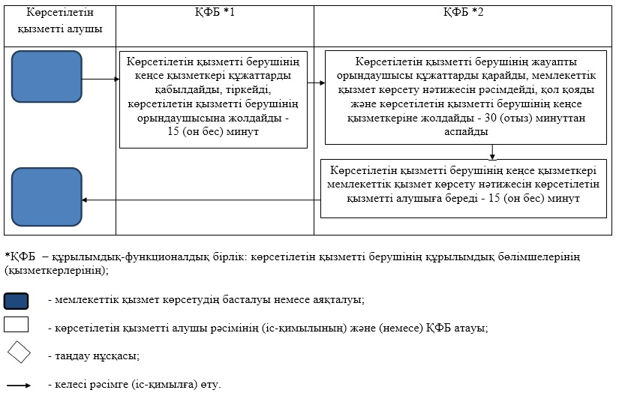

|  |  |
| --- | --- |
|  | Алматы облысы әкімдігінің 2018 жылғы "07" ақпандағы № 53 қаулысымен бекітілген 6-қосымша |

**"Психоневрологиялық ұйымнан анықтама беру" мемлекеттік көрсетілетін қызмет регламенті**

**1. Жалпы ережелер**

      1. "Психоневрологиялық ұйымнан анықтама беру" мемлекеттік көрсетілетін қызмет (бұдан әрі - мемлекеттік көрсетілетін қызмет) денсаулық сақтау ұйымдарымен (бұдан әрі - көрсетілетін қызметті беруші) ақылы негізде көрсетіледі.

      Мемлекеттік көрсетілетін қызмет Қазақстан Республикасы Денсаулық сақтау және әлеуметтік даму министрінің 2015 жылғы 27 сәуірдегі № 272 бұйрығымен (Нормативтік құқықтық актілерді мемлекеттік тіркеу тізілімінде № 11304 тіркелген) бекітілген "Психоневрологиялық ұйымнан анықтама беру" мемлекеттік көрсетілетін қызмет стандарты (бұдан әрі - Стандарт) негізінде көрсетіледі.

      Өтініштерді қабылдау және мемлекеттік қызметті көрсету нәтижесін беру:

      1) "Азаматтарға арналған үкімет" мемлекеттік корпорациясы" коммерциялық емес акционерлік қоғамы (бұдан әрі – Мемлекеттік корпорация);

      2) көрсетілетін қызметті беруші арқылы жүзеге асырылады.

      2. Мемлекеттік қызмет көрсету нысаны: қағаз түрінде.

      3. Мемлекеттік қызмет көрсету нәтижесі:

      Мемлекеттік корпорацияда – диспансерлік есепте тұрғаны/тұрмағаны туралы анықтаманы беру;

      денсаулық сақтау ұйымдарында – диспансерлік есепте тұрғаны/тұрмағаны туралы анықтаманы беру.

      Психиатр-дәрігер мен медициналық тіркеуші қол қойған және анықтаманы берген дәрігердің және көрсетілетін қызметті берушінің мөрімен расталған, Стандарттың 2-қосымшасына сәйкес "Психоневрологиялық ұйымнан анықтама беру" мемлекеттік қызмет көрсетуді тіркеу журналында анықтаманы тіркей отырып, Стандарттың 1-қосымшасына сәйкес нысан бойынша анықтама беріледі.

      Мемлекеттік қызметті көрсету нәтижесін ұсыну нысаны: қағаз түрінде.

**2. Мемлекеттік қызмет көрсету процесінде көрсетілетін қызметті берушінің құрылымдық бөлімшелерінің (қызметкерлерінің) іс-қимыл тәртібін сипаттау**

      4. Көрсетілетін қызметті алушының Стандарттың 9-тармағына сәйкес құжаттар топтамасымен жүгінуі, мемлекеттік қызмет көрсету бойынша рәсімді (іс-қимылды) бастау үшін негіздеме болып табылады.

      5. Мемлекеттік қызмет көрсету процесінің құрамына кіретін әрбір рәсімнің (іс-қимылдың) мазмұны, оны орындаудың ұзақтығы және мемлекеттік қызмет көрсету рәсімінің (іс-қимылдың) нәтижесі:

      1) көрсетілетін қызметті берушінің кеңсе қызметкерімен құжаттарды қабылдау, тіркеу және көрсетілетін қызметті берушінің жауапты орындаушысына жолдау – 30 (отыз) минут. Нәтижесі - көрсетілетін қызметті берушінің жауапты орындаушысына жолдау;

      2) көрсетілетін қызметті берушінің жауапты орындаушысымен құжаттарды қарау, мемлекеттік қызмет көрсету нәтижесін рәсімдеу, қол қою және көрсетілетін қызметті берушінің кеңсе қызметкеріне жолдау – 2 (екі) сағаттан аспайды. Нәтижесі - мемлекеттік қызмет көрсету нәтижесін көрсетілетін қызметті берушінің кеңсе қызметкеріне жолдау;

      3) мемлекеттік қызмет көрсету нәтижесін беру – 30 (отыз) минут. Нәтижесі - мемлекеттік қызмет көрсету нәтижесін беру.

**3. Мемлекеттік қызмет көрсету процесінде құрылымдық бөлімшелер (қызметкерлер) мен көрсетілетін қызметті берушінің өзара іс-қимыл тәртібін сипаттау**

      6. Мемлекеттік қызмет көрсету процесіне қатысатын көрсетілетін қызметті берушінің құрылымдық бөлімшелерінің (қызметкерлерінің) тізбесі:

      1) көрсетілетін қызметті берушінің кеңсе қызметкері;

      2) көрсетілетін қызметті берушінің жауапты орындаушысы.

      7. Әрбір рәсімнің (іс-қимылдың) ұзақтығын көрсете отырып, құрылымдық бөлімшелердің (қызметкерлердің) арасындағы рәсімдердің (іс-қимылдың) бірізділігінің сипаттамасы осы регламенттің қосымшасы "Мемлекеттік қызмет көрсетудің бизнес-процестерінің анықтамалығы" келтірілген.

**4. Мемлекеттік корпорациямен және (немесе) өзге де көрсетілетін қызметті берушілермен өзара іс-қимыл тәртібін, сондай-ақ мемлекеттік қызмет көрсету процесінде ақпараттық жүйелерді пайдалану тәртібін сипаттау**

      8. Мемлекеттік көрсетілетін қызметті алу үшін көрсетілетін қызметті алушы Мемлекеттік корпорацияға Стандарттың 9-тармағына сәйкес құжаттар топтамасын ұсынады.

      9. Мемлекеттік қызмет көрсетудің нәтижесін Мемлекеттік корпорация арқылы алу процесінің сипаттамасы, оның ұзақтығы:

      1) Мемлекеттік корпорацияның қызметкері құжаттарды қабылдайды және көрсетілетін қызметті берушіге қабылданған құжаттарды жолдайды - 3 (үш) сағат;

      2) мемлекеттік қызметті көрсету процесінде көрсетілетін қызметті берушінің құрылымдық бөлімшелерінің іс-қимыл тәртібі осы регламенттің 5-тармағына сәйкес жүзеге асырылады;

      3) Мемлекеттік корпорацияның қызметкері көрсетілетін қызметті берушіден мемлекеттік қызмет көрсету нәтижесін алады және көрсетілетін қызметті алушыға береді - 15 (он бес) минут.

|  |  |
| --- | --- |
|  | "Психоневрологиялық ұйымнан анықтама беру" мемлекеттік көрсетілетін қызмет регламентіне қосымша |

**Мемлекеттік қызмет көрсетудің бизнес-процестерінің анықтамалығы**

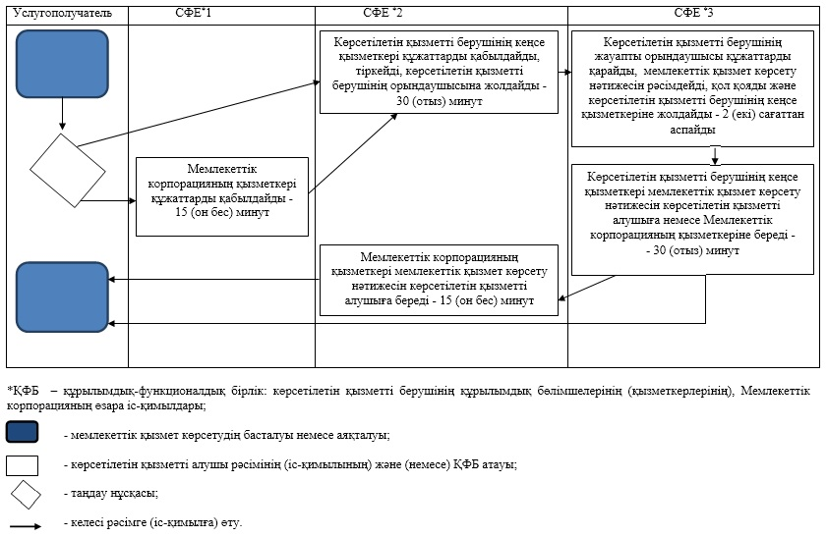

|  |  |
| --- | --- |
|  | Алматы облысы әкімдігінің 2018 жылғы "07" ақпандағы № 53 қаулысымен бекітілген 7-қосымша |

**"Наркологиялық ұйымнан анықтама беру" мемлекеттік көрсетілетін қызмет регламенті**

**1. Жалпы ережелер**

      1. "Наркологиялық ұйымнан анықтама беру" мемлекеттік көрсетілетін қызмет (бұдан әрі - мемлекеттік көрсетілетін қызмет) денсаулық сақтау ұйымдарымен (бұдан әрі - көрсетілетін қызметті беруші) ақылы негізде көрсетіледі.

      Мемлекеттік көрсетілетін қызмет Қазақстан Республикасы Денсаулық сақтау және әлеуметтік даму министрінің 2015 жылғы 27 сәуірдегі № 272 (Нормативтік құқықтық актілерді мемлекеттік тіркеу тізілімінде № 11304 тіркелген) бұйрығымен бекітілген "Наркологиялық ұйымнан анықтама беру" мемлекеттік көрсетілетін қызмет стандарты (бұдан әрі - Стандарт) негізінде көрсетіледі.

      Өтініштерді қабылдау және мемлекеттік қызметті көрсету нәтижесін беру:

      1) "Азаматтарға арналған үкімет" мемлекеттік корпорациясы" коммерциялық емес акционерлік қоғамы (бұдан әрі – Мемлекеттік корпорация);

      2) көрсетілетін қызметті беруші арқылы жүзеге асырылады.

      2. Мемлекеттік қызмет көрсету нысаны: қағаз түрінде.

      3. Мемлекеттік қызмет көрсету нәтижесі:

      Мемлекеттік корпорацияда – диспансерлік есепте тұрғаны/тұрмағаны туралы анықтаманы беру;

      денсаулық сақтау ұйымдарында – диспансерлік есепте тұрғаны/тұрмағаны туралы анықтаманы беру.

      Нарколог-дәрігер мен медициналық тіркеуші қол қойған және анықтаманы берген дәрігердің және көрсетілетін қызметті берушінің мөрімен расталған, Стандарттың 2-қосымшасына сәйкес "Наркологиялық ұйымнан анықтама беру" мемлекеттік қызмет көрсетуді тіркеу журналында анықтаманы тіркей отырып, Стандарттың 1-қосымшасына сәйкес нысан бойынша анықтама беріледі.

      Мемлекеттік қызметті көрсету нәтижесін ұсыну нысаны: қағаз түрінде.

**2. Мемлекеттік қызмет көрсету процесінде көрсетілетін қызметті берушінің құрылымдық бөлімшелерінің (қызметкерлерінің) іс-қимыл тәртібін сипаттау**

      4. Көрсетілетін қызметті алушының Стандарттың 9-тармағына сәйкес құжаттар топтамасымен жүгінуі, мемлекеттік қызмет көрсету бойынша рәсімді (іс-қимылды) бастау үшін негіздеме болып табылады.

      5. Мемлекеттік қызмет көрсету процесінің құрамына кіретін әрбір рәсімнің (іс-қимылдың) мазмұны, оны орындаудың ұзақтығы және мемлекеттік қызмет көрсету рәсімінің (іс-қимылдың) нәтижесі:

      1) көрсетілетін қызметті берушінің кеңсе қызметкерімен құжаттарды қабылдау, тіркеу және көрсетілетін қызметті берушінің жауапты орындаушысына жолдау – 30 (отыз) минут. Нәтижесі - көрсетілетін қызметті берушінің жауапты орындаушысына жолдау;

      2) көрсетілетін қызметті берушінің жауапты орындаушысымен құжаттарды қарау, мемлекеттік қызмет көрсету нәтижесін рәсімдеу, қол қою және көрсетілетін қызметті берушінің кеңсе қызметкеріне жолдау – 2 (екі) сағаттан аспайды. Нәтижесі - мемлекеттік қызмет көрсету нәтижесін көрсетілетін қызметті берушінің кеңсе қызметкеріне жолдау;

      3) мемлекеттік қызмет көрсету нәтижесін беру – 30 (отыз) минут. Нәтижесі - мемлекеттік қызмет көрсету нәтижесін беру.

**3. Мемлекеттік қызмет көрсету процесінде құрылымдық бөлімшелер (қызметкерлер) мен көрсетілетін қызметті берушінің өзара іс-қимыл тәртібін сипаттау**

      6. Мемлекеттік қызмет көрсету процесіне қатысатын көрсетілетін қызметті берушінің құрылымдық бөлімшелерінің (қызметкерлерінің) тізбесі:

      1) көрсетілетін қызметті берушінің кеңсе қызметкері;

      2) көрсетілетін қызметті берушінің жауапты орындаушысы.

      7. Әрбір рәсімнің (іс-қимылдың) ұзақтығын көрсете отырып, құрылымдық бөлімшелердің (қызметкерлердің) арасындағы рәсімдердің (іс-қимылдың) бірізділігінің сипаттамасы осы регламенттің қосымшасы "Мемлекеттік қызмет көрсетудің бизнес-процестерінің анықтамалығы" келтірілген.

**4. Мемлекеттік корпорациямен және (немесе) өзге де көрсетілетін қызметті берушілермен өзара іс-қимыл тәртібін, сондай-ақ мемлекеттік қызмет көрсету процесінде ақпараттық жүйелерді пайдалану тәртібін сипаттау**

      8. Мемлекеттік көрсетілетін қызметті алу үшін көрсетілетін қызметті алушы Мемлекеттік корпорацияға Стандарттың 9-тармағына сәйкес құжаттар топтамасын ұсынады.

      9. Мемлекеттік қызмет көрсетудің нәтижесін Мемлекеттік корпорация арқылы алу процесінің сипаттамасы, оның ұзақтығы:

      1) Мемлекеттік корпорацияның қызметкері құжаттарды қабылдайды және көрсетілетін қызметті берушіге қабылданған құжаттарды жолдайды - 3 (үш) сағат;

      2) мемлекеттік қызметті көрсету процесінде көрсетілетін қызметті берушінің құрылымдық бөлімшелерінің іс-қимыл тәртібі осы регламенттің 5-тармағына сәйкес жүзеге асырылады;

      3) Мемлекеттік корпорацияның қызметкері көрсетілетін қызметті берушіден мемлекеттік қызмет көрсету нәтижесін алады және көрсетілетін қызметті алушыға береді - 15 (он бес) минут.

|  |  |
| --- | --- |
|  | "Наркологиялық ұйымнан анықтама беру" мемлекеттік көрсетілетін қызмет регламентіне қосымша |

**Мемлекеттік қызмет көрсетудің бизнес-процестерінің анықтамалығы**

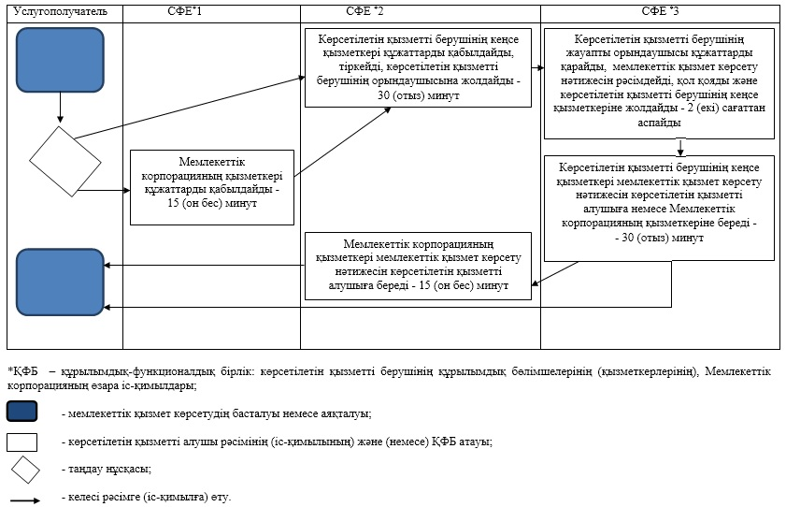

|  |  |
| --- | --- |
|  | Алматы облысы әкімдігінің 2018 жылғы "07" ақпандағы № 53 қаулысымен бекітілген 8-қосымша |

**"Алдын ала міндетті медициналық қарап-тексеруден өту" мемлекеттік көрсетілетін қызмет регламенті**

**1. Жалпы ережелер**

      1. "Алдын ала міндетті медициналық қарап-тексеруден өту" мемлекеттік көрсетілетін қызмет (бұдан әрі - мемлекеттік көрсетілетін қызмет) медициналық ұйымдарымен (бұдан әрі - көрсетілетін қызметті беруші) ақылы негізде көрсетіледі.

      Мемлекеттік көрсетілетін қызмет Қазақстан Республикасы Денсаулық сақтау және әлеуметтік даму министрінің 2015 жылғы 27 сәуірдегі № 272 бұйрығымен (Нормативтік құқықтық актілерді мемлекеттік тіркеу тізілімінде № 11304 тіркелген) бекітілген "Алдын ала міндетті медициналық қарап-тексеруден өту" мемлекеттік көрсетілетін қызмет стандарты (бұдан әрі - Стандарт) негізінде көрсетіледі.

      Құжаттарды қабылдау және мемлекеттік көрсетілетін қызметтің нәтижелерін беру көрсетілетін қызметті беруші арқылы жүзеге асырылады.

      2. Мемлекеттік қызмет көрсету нысаны: қағаз түрінде.

      3. Мемлекеттік қызмет көрсету нәтижесі: "Денсаулық сақтау ұйымдарының бастапқы медициналық құжаттама нысандарын бекіту туралы" Қазақстан Республикасы Денсаулық сақтау министрінің міндетін атқарушының 2010 жылғы 23 қарашадағы № 907 (Нормативтік құқықтық актілерді мемлекеттік тіркеу тізілімінде № 6697 тіркелген) бұйрығымен бекітілген № 086/е нысан бойынша көрсетілетін қызметті берушінің медициналық анықтамасы (бұдан әрі – Анықтама).

      Көрсетілген қызметті берушінің басшысы қол қойған Стандарттың қосымшасына сәйкес нысан бойынша Анықтама беріледі.

      Көрсетілетін қызметті берушіге тікелей жүгінген кезде дәрігердің бос уақытын, көрсетілетін қызметті берушімен бекітілген дәрігерлердің кестесіне сәйкес рентгенологиялық (флюорографиялық) зерттеп-қарау және клиникалық-зертханалық зерттеулерді таңдау мүмкіндігі ұсынылады.

**2. Мемлекеттік қызмет көрсету процесінде көрсетілетін қызметті берушінің құрылымдық бөлімшелерінің (қызметкерлерінің) іс-қимыл тәртібін сипаттау**

      4. Көрсетілетін қызметті алушының Стандарттың 9-тармағына сәйкес құжаттар топтамасымен жүгінуі, мемлекеттік қызмет көрсету бойынша рәсімді (іс-қимылды) бастау үшін негіздеме болып табылады.

      5. Мемлекеттік қызмет көрсету процесінің құрамына кіретін әрбір рәсімнің (іс-қимылдың) мазмұны, оны орындаудың ұзақтығы және мемлекеттік қызмет көрсету рәсімінің (іс-қимылдың) нәтижесі:

      1) көрсетілетін қызметті берушінің кеңсе қызметкерімен құжаттарды қабылдау, тіркеу және көрсетілетін қызметті берушінің жауапты орындаушысына жолдау – 15 (он бес) минут. Нәтижесі - көрсетілетін қызметті берушінің жауапты орындаушысына жолдау;

      2) көрсетілетін қызметті берушінің жауапты орындаушысымен құжаттарды қарау, мемлекеттік қызмет көрсету нәтижесін рәсімдеу және көрсетілетін қызметті берушінің басшысына қол қоюға жолдау – 7 (жеті) сағаттан аспайды. Нәтижесі - мемлекеттік қызмет көрсету нәтижесін көрсетілетін қызметті берушінің басшысына қол қоюға жолдау;

      3) мемлекеттік қызмет көрсету нәтижесіне қол қою және көрсетілетін қызметті берушінің кеңсе қызметкеріне жолдау – 30 (отыз) минут. Нәтижесі - мемлекеттік қызмет көрсету нәтижесін көрсетілетін қызметті берушінің кеңсе қызметкеріне жолдау;

      4) мемлекеттік қызмет көрсету нәтижесін беру – 15 (он бес) минут. Нәтижесі - мемлекеттік қызмет көрсету нәтижесін беру.

**3. Мемлекеттік қызмет көрсету процесінде құрылымдық бөлімшелер (қызметкерлер) мен көрсетілетін қызметті берушінің өзара іс-қимыл тәртібін сипаттау**

      6. Мемлекеттік қызмет көрсету процесіне қатысатын көрсетілетін қызметті берушінің құрылымдық бөлімшелерінің (қызметкерлерінің) тізбесі:

      1) көрсетілетін қызметті берушінің кеңсе қызметкері;

      2) көрсетілетін қызметті берушінің жауапты орындаушысы;

      3) көрсетілетін қызметті берушінің басшысы.

      7. Әрбір рәсімнің (іс-қимылдың) ұзақтығын көрсете отырып, құрылымдық бөлімшелердің (қызметкерлердің) арасындағы рәсімдердің (іс-қимылдың) бірізділігінің сипаттамасы осы регламенттің қосымшасы "Мемлекеттік қызмет көрсетудің бизнес-процестерінің анықтамалығы" келтірілген.

|  |  |
| --- | --- |
|  | "Алдын ала міндетті медициналық қарап-тексеруден өту" мемлекеттік көрсетілетін қызмет регламентіне қосымша |

**Мемлекеттік қызмет көрсетудің бизнес-процестерінің анықтамалығы**

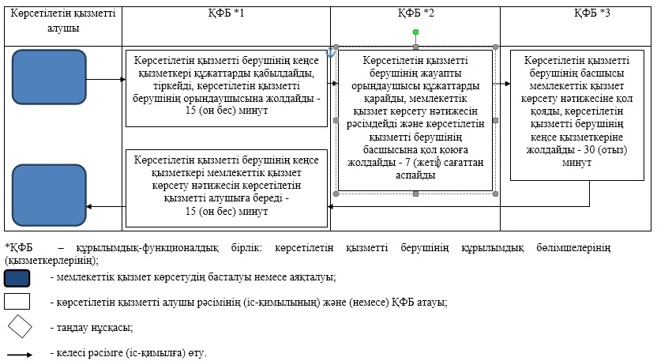

© 2012. Қазақстан Республикасы Әділет министрлігінің «Қазақстан Республикасының Заңнама және құқықтық ақпарат институты» ШЖҚ РМК